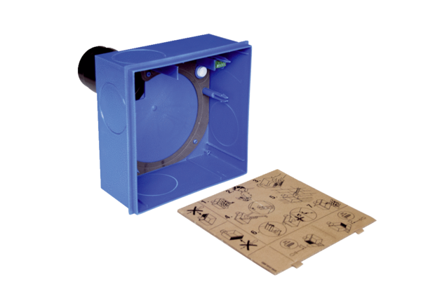Süllyesztett beszerelésű ház ER-UP/GHCsomagolási egység: 1 darabVálaszték:
Termékszám: 0084.0370Gyártó: MAICO

